Vla flip Tijdsduur: 90 minuten

Inleiding:
Je maakt van yoghurt, vla en siroop een toetje: vlaflip

De vla maak je zelf: door melk te binden met custard. Custard is zetmeel. Het wordt van mais gemaakt.

Een bindmiddel moet eerst aangemaakt worden met koude melk. Anders krijg je klontjes.
Blijf daarom steeds goed (maar rustig!) roeren. Ook als je deze oplossing bij de hete melk giet.

Opdracht A: Vla maken
Ingrediënten:

- 20 gram custard  - 100 ml volle melk | - 300 ml volle melk  - 24 gram suiker

Materialen:
- maatbeker (klein en middel)  - pannen (kleinste en grootste)  - garde  - theelepel  - pollepel | - kopje  - schaaltjes  - huishoudfolie  - thermometer  - tape

Uitvoering:
- Doe 20 gram custard in een kopje.
- Doe 100 ml koude melk erbij.
- Roer het rustig door. Het moet een gladde oplossing worden.
Waarmee roer je?...................................................

- Doe de 300 ml melk in een kleine pan.
- Doe er 24 gram suiker bij.

- Breng het rustig (stand 6) aan de kook. Let op: NIET laten overkoken. Zet het vuur meteen laag als het gaat koken (stand 4).
Waarmee ga je roeren?..................................................
- Voeg nu roerend het papje uit je kopje bij de melk in de pan.
- Breng de inhoud weer aan de kook. Blijf roeren tot het dikker wordt.
Waarmee ga je roeren?..................................................
- Zet het vuur op de laagste stand (2 of 3).
- Kook de vla één minuut door. Let op dat het niet aanbrand! Zet het vuur uit.
- Hang nu het pannetje met vla, in de grotere pan.

- Giet voorzichtig met een maatbeker zoveel KOUD water in de pan, dat het de
onderkant van de vla-pan raakt.
Deze manier van afkoelen heet: au bain-marie (het badje van Marie)

- Roer rustig door: zo kan de warmte er uit en komen er geen klonten in.
- Ververs regelmatig het water, zodat het koud blijft en de vla afkoelt.
Waarmee ga je roeren?..................................................
- Als de vla goed is afgekoeld (30 graden) doe je het in de middelste
maatbeker.
- Controleer de vla: er zijn klontjes? Is de pan aangebrand?
- Plak een stuk tape met je naam op de maatbeker.
- Bedek het oppervlak van de vla met een stukje huishoudfolie.
Waarom doe je dat?.............................................................................................
- Bewaar de vla in de koelkast om verder af te koelen.

Opdracht B: reinigen en desinfecteren.

- De vlaflip wordt verpakt in glazen potten. Die moeten schoon en ontsmet zijn voordat ze gebruikt kunnen worden.
Hoe gaat dat ook alweer? Zet letters van de zinnen in de juiste volgorde in het schema:
A potten en deksels 5 minuten in heet water leggen met 2 eetlepels soda
B potten reinigen met afwasmiddel
C potten en deksels omgekeerd laten uitlekken
D potten afsluiten tot gebruik
E potten afspoelen met warm water

Volgorde | Materiaal
 | Afwasborstel
 | Afwasbak
 | Kraan
 | Schone theedoek of papier
 | Aanrecht

- Laat de docent controleren wat je hebt ingevuld.
- Zet de materialen klaar en voer het reinigingsplan uit met de lege potten.

Opdracht C: Zetmeelproef

Een zetmeelproef, is om te laten zien (aantonen) dat ergens zetmeel in zit.
Dat doe je met Jodium. Die kleurt van oranje naar donker blauw bij zetmeel.
Ingrediënten:
- Doe in een klein bakje 1 theelepel vla
- Doe in een klein bakje 1 theelepel melk

Materialen:
- flesje jodium

Uitvoering:
- Doe 2-3 druppels jodium in elk bakje, schud het voorzichtig even heen en
weer.
- Kijk wat er gebeurt met de kleur en noteer dit in de tabel.
1 vla met custard | 2 melk

- Trek je conclusie:
In bakje ………..… zit zetmeel: de kleur wordt dan ……………………………

Opdracht D: Maak je Vlaflip:
Ingrediënten:
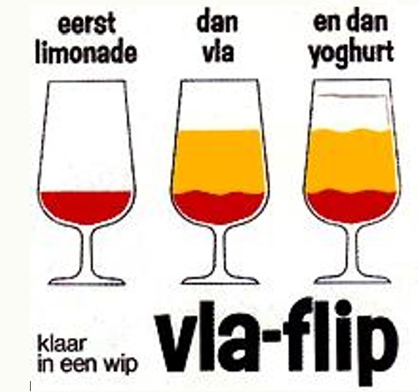
- eigen potje met yoghurt (200 ml)
- vla
- siroop
- refractometer

Materialen:
- 2 potjes
- 1 kleine maat-cylinder

Uitvoering:
- Meet 5 ml siroop af voor elk potje.
- Meet de refractie van de siroop = ………………………⁰ Brix
- Verdeel de siroop, yoghurt en vla over de potjes. Gebruik hierbij het plaatje.
- Was de materialen en ruim op.

Opdracht E: Bereken de kostprijs
- Bereken de kostprijs van de gemaakte vlaflip.
Gebruik het ezelsbruggetje: Krijgt Het Dappere Meisje De Centen Mee.
Op de plaats van het meisje (meter) kun je ook liter of gram invullen.
K H D M D C M

Ingrediënten | Prijs per eenheid | Gebruikte hoeveelheid | Grondstofkosten
Melk | € 0,81/ liter | 400 ml | €
Suiker | € 0,48/ 1,5 kilo |  | €
Custard | € 1,39/ 400 gram |  | €
Yoghurt | € 0,92 / liter | 200 ml | €
Siroop | 1,25/ 500 ml | 2x 5 = 10 ml | €

Totaal: €

Reflectie
Alleen ja invullen als de docent er niets over heeft hoeven zeggen.
Controlepunt | Punten | Gerealiseerd?
 |  | Ja | Nee
Kwaliteit
Vla niet aangebrand, zonder klontjes | 1
Vla flip in de juiste verhouding en volgorde | 1
Hygiënisch gewerkt | 1
Materialen en middelen inzetten
Materiaal goed gebruikt (juiste pan, juiste pit) | 1
Veilig gewerkt | 1
Instructies en procedures uitvoeren
Reinigingsplan juist opgesteld en uitgevoerd | 2
Zetmeel proef juist uitgevoerd met conclusie | 1
Beoordeling voldoende?
Paraaf docent

